Примерный набор медицинских услуг, входящих в стоимость тарифа Полный пансион +Лечение (Лайт)

​​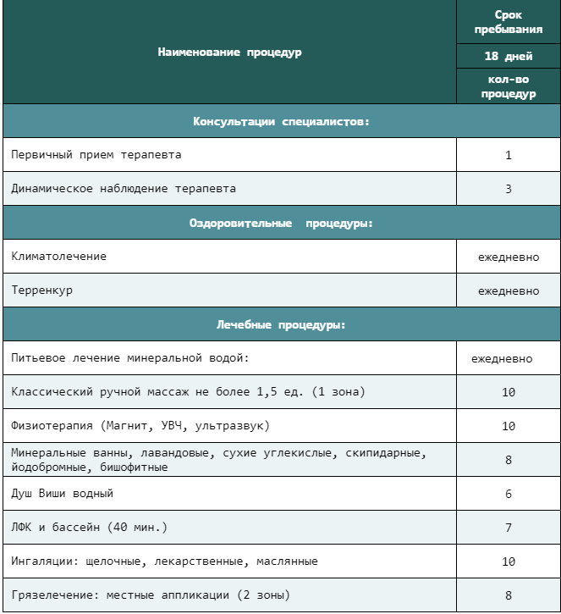

За врачом остается право, в зависимости от активности процесса основного и сопутствующих заболеваний, менять перечень процедур для оптимизации лечения отдыхающего в пределах установленной стоимости лечения.

**ВНИМАНИЕ!​** В состав путёвки радоновые ванны и общая грязь не включены.